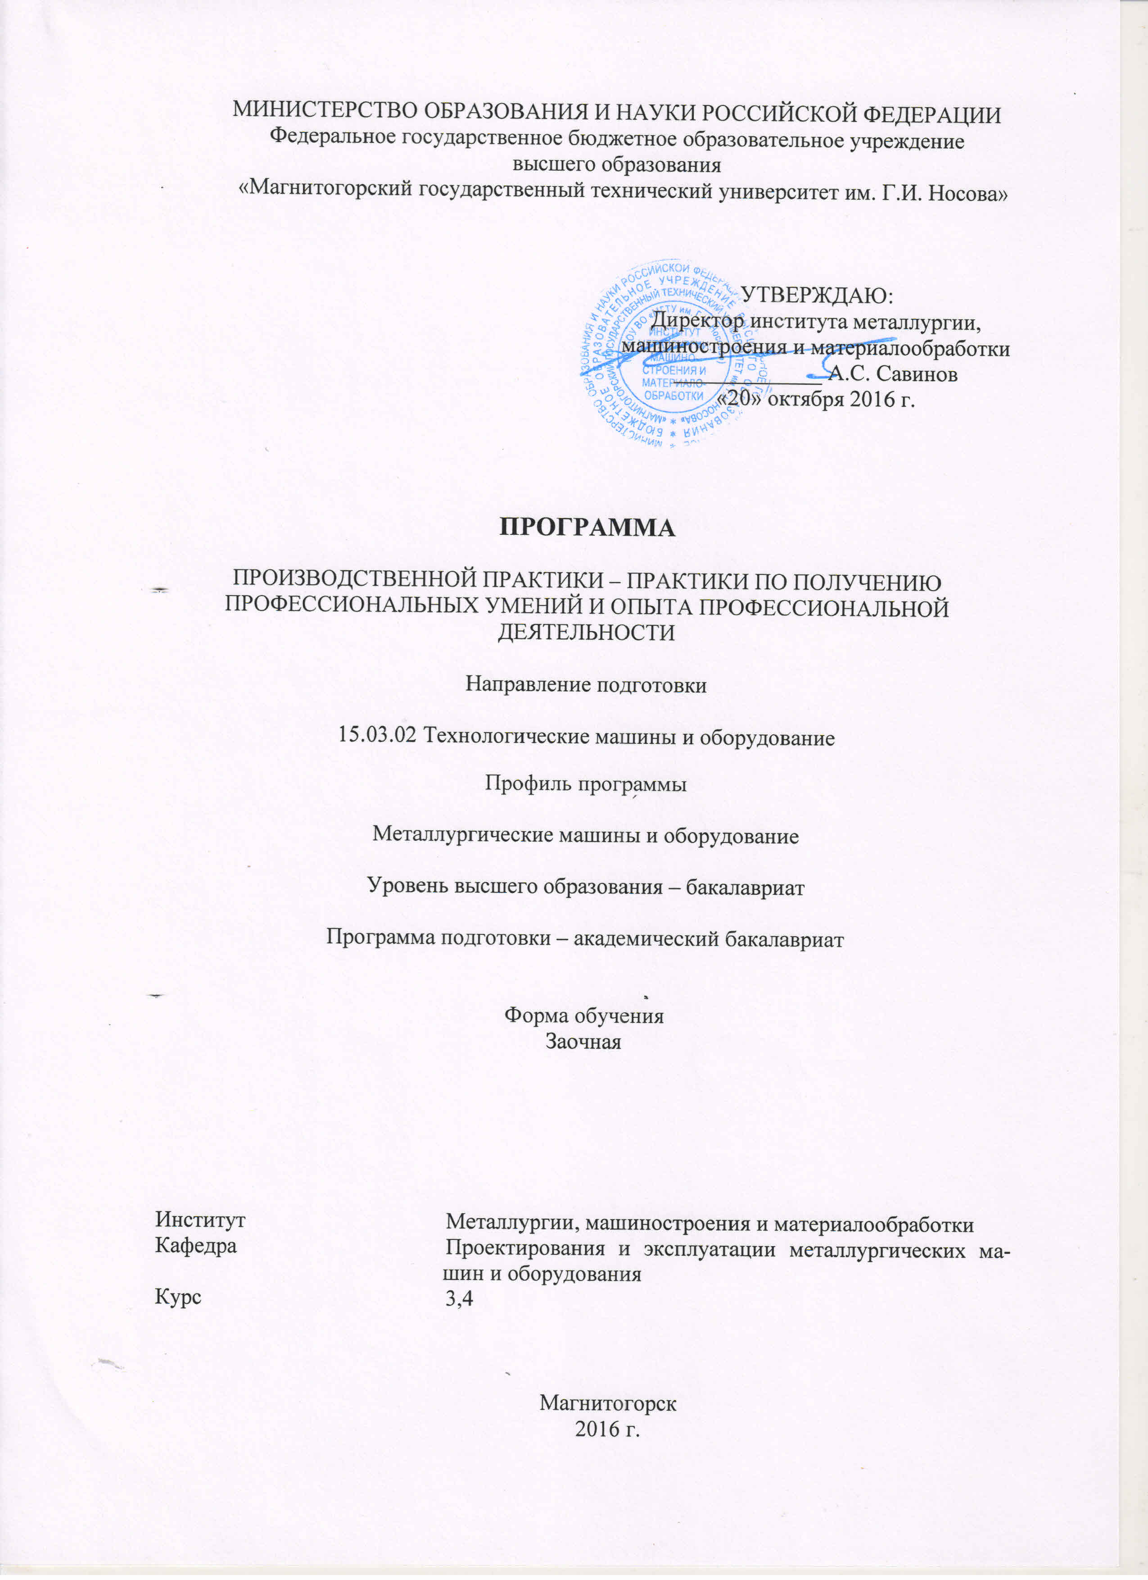

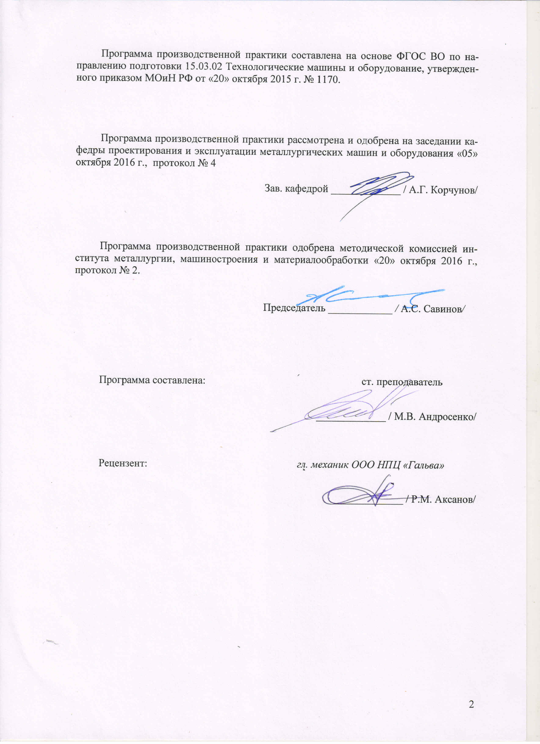

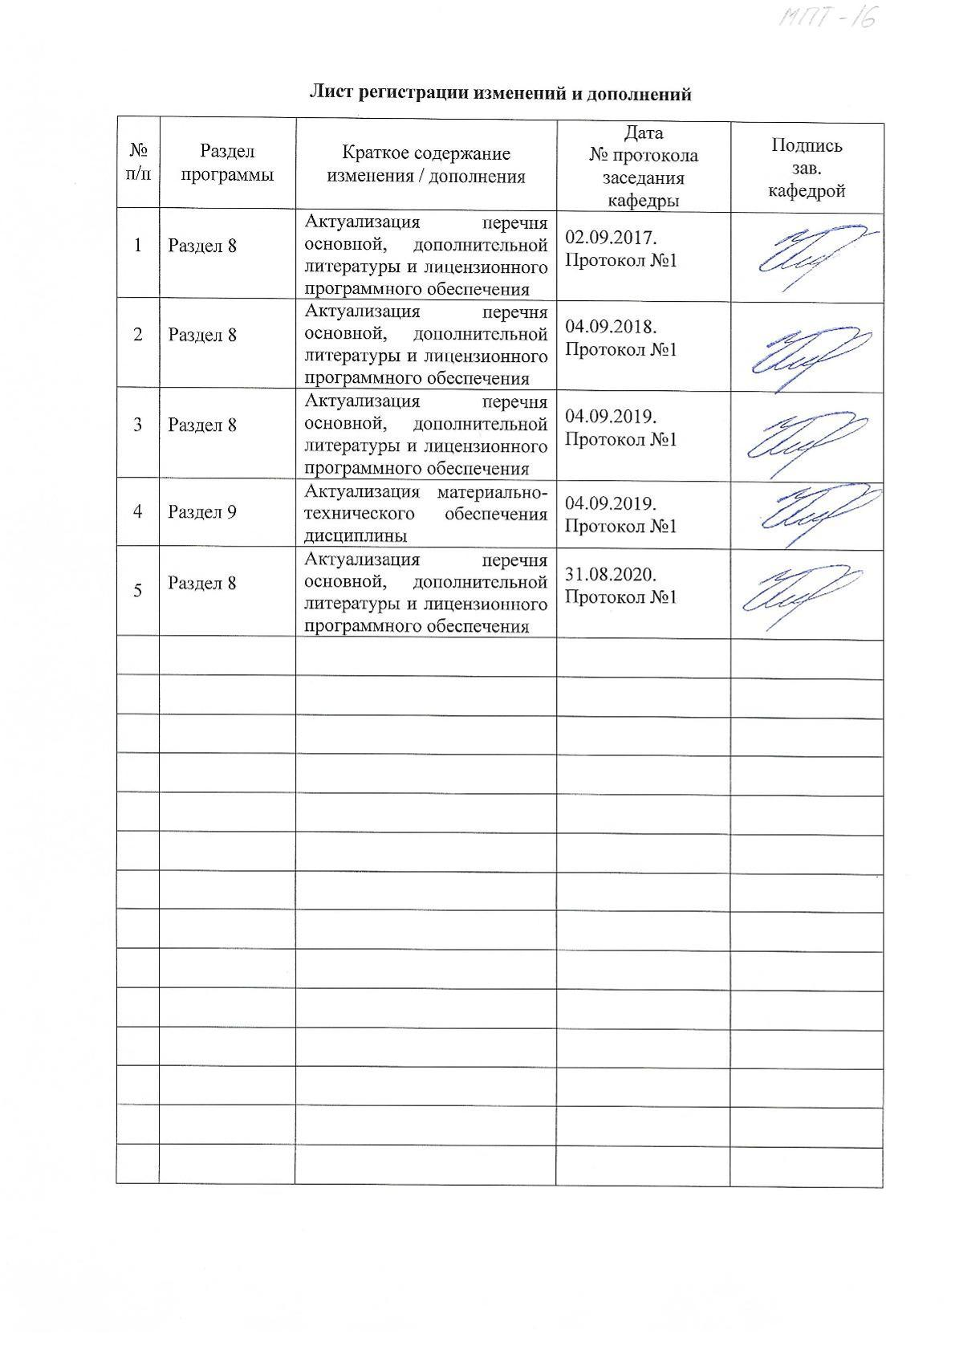
1 Цели производственной практики - практики по получению профессиональных умений и опыта профессиональной деятельности

Целями производственной практики – практики по получению первичных профессиональных умений и опыта профессиональной деятельности являются общее ознакомление студентов со структурой предприятия; ознакомление с технологическими процессами и оборудованием основных и вспомогательных цехов; ознакомление с методами контроля технологических параметров и качества продукции; ознакомление с основными планово-экономическими показателями предприятия; ознакомление с обеспечением технологичности изделий и оптимальность процессов их изготовления; в теории научиться проверять качество монтажа и наладки при испытаниях и сдаче в эксплуатацию новых образцов изделий, узлов и деталей выпускаемой продукции; ознакомление с историей, перспективами, структурой предприятия, номенклатурой выпускаемой продукции, основами технологического процесса, нормативно-технической документацией; знакомство с научными достижениями и приоритетными направлениями исследований выпускающей кафедры; в овладении необходимым и достаточным уровнем общекультурных и профессиональных компетенций в соответствии с требованиями ФГОС ВО по направлению «Технологические машины и оборудование» профиль «Металлургические машины и оборудование».

2 Задачи производственной практики - практики по получению профессиональных умений и опыта профессиональной деятельности

Задачами производственной практики - практики по получению профессиональных умений и опыта профессиональной деятельности является ознакомление в теории и на практике с основными современными металлургическими и машиностроительными технологиями; изучение генерального плана предприятия, взаимосвязь его основных и вспомогательных подразделений, основных инженерных сетей; ознакомление со структурой управления предприятием, правами и обязанностями должностных лиц; ознакомление с постановкой работы по охране окружающей среды и по обеспечению безопасности жизнедеятельности на предприятии; выполнение необходимых технологических и экономических расчетов.

3 Место производственной практики - практики по получению профессиональных умений и опыта профессиональной деятельности в структуре основной образовательной программы

Для прохождения производственной практики - практики по получению профессиональных умений и опыта профессиональной деятельности необходимы знания, умения и владения сформированные в результате изучения: Б1.Б.20 Основы проектирования; Б1.В.11 Технология конструкционных материалов.
Производственная практика - практика по получению профессиональных умений и опыта профессиональной деятельности должна давать теоретическую и практическую подготовку в ряде областей, связанных с проектированием и эксплуатацией металлургических машин и комплексов. По окончании курса студенты должны иметь представление об основных современных металлургических и машиностроительных технологиях, об основных узлах и агрегатах современного технологического оборудования, о современных концепциях и задачах проектирования; должны быть способны обеспечивать технологичность изделий и оптимальность процессов их изготовления, умением контролировать соблюдение технологической дисциплины при изготовлении изделий; должны быть способны участвовать в работах по доводке и освоению технологических процессов в ходе подготовки производства новой продукции, проверять качество монтажа и наладки при испытаниях и сдаче в эксплуатацию новых образцов изделий, узлов и деталей выпускаемой продукции; должны обладать умением проверять техническое состояние и остаточный ресурс технологического оборудования, организовывать профилактический осмотр и текущий ремонт технологических машин и оборудования; должны уметь применять методы контроля качества изделий и объектов в сфере профессиональной деятельности, проводить анализ причин нарушений технологических процессов и разрабатывать мероприятия по их предупреждению; должны обладать умением проверять техническое состояние и остаточный ресурс технологического оборудования, организовывать профилактический осмотр и текущий ремонт технологических машин и оборудования; должны быть способны к приобретению с большой степенью самостоятельности новых знаний с использованием современных образовательных и информационных технологий.
Знания и умения студентов, полученные при изучении дисциплины производственной практики - практики по получению профессиональных умений и опыта профессиональной деятельности будут необходимы при выполнении курсовых проектов, а также изучения следующих дисциплин: Б1.Б.23 Механическое оборудование для глубокой переработки металлов; Б1.В.09 Механическое оборудование прокатных цехов.
По окончании практики студент должен свободно ориентироваться в полученной информации; представлять производственный процесс и оборудование предприятия, на котором проводилась практика.

4 Место проведения практики

Производственная - практика по получению профессиональных умений и опыта профессиональной деятельности проводится на базе ПАО «ММК», ООО «ОСК», ООО «МРК», ФГБОУ ВО МГТУ им Г.И. Носова (Студенческое конструкторское бюро Эврика) так же возможны другие организации, так как студенты заочного обучения проходят практику по месту работы.
Способ проведение производственной практики - практики по получению профессиональных умений и опыта профессиональной деятельности: выездная и стационарная.
Производственная практика - практика по получению профессиональных умений и опыта профессиональной деятельности осуществляется непрерывно.

5 Компетенции обучающегося, формируемые в результате производственной практики - практики по получению профессиональных умений и опыта профессиональной деятельности
В результате прохождения практики у обучающегося, должны быть сформированы следующие компетенции:
Структурный элемент компетенции | Планируемые результаты обучения
ПК-10
способностью обеспечивать технологичность изделий и оптимальность процессов их изготовления, умением контролировать соблюдение технологической дисциплины при изготовлении изделий
Знать | - Основные термины и определения  - Требования предъявляемые к изготовлению изделий  - Процессы изготовления изделий
Уметь | - Разбираться в технической документации  - Разбираться в технической документации и требования предъявляемые к изготовлению изделий  - Контролировать соблюдение технологической дисциплины при изготовлении изделий
Владеть | - Знаниями в области разновидности технологических изделий  - Навыками обеспечения технологичности изделий и процессов изготовления деталей  - Умением контролировать соблюдение технологической дисциплины при изготовлении изделий
ПК -12
способностью участвовать в работах по доводке и освоению технологических процессов в ходе подготовки производства новой продукции, проверять качество монтажа и наладки при испытаниях и сдаче в эксплуатацию новых образцов изделий, узлов и деталей выпускаемой продукции
Знать | - Основные требования к технологическим процессам металлургического производства.  - Структуру существующих и перспективы развития технологии и оборудования  - Назначение и сущность различных комплексов, процессов, оборудования и производственных объектов, деталей и узлов изделий машиностроения.
Уметь | - Делать выбор узлов и деталей оборудования  - Применять знания о конструкциях, назначениях, устройствах и условиях эксплуатации новых узлов и деталей  - Грамотно обосновать результат принятых решений.
Владеть | - Детализации требований при описании функциональных, эксплуатационных и технических характеристик.  - Современными методам получения основных конструкционных материалов и способы повышения качества изделий.  - Способами совершенствования профессиональных знаний и умений путем использования возможностей информационной среды.
ПК – 13
умением проверять техническое состояние и остаточный ресурс технологического оборудования, организовывать профилактический осмотр и текущий ремонт технологических машин и оборудования
Знать | - Основы компоновки линий технологического оборудования  - Конструкции, назначение, устройство и условия работы технологических машин и оборудования  - Основные методы при оценке технического состояния и остаточного ресурса технологического оборудования
Уметь | - Применять знания в профессиональной деятельности.  - Осуществлять сбор и обработку информации о техническом состоянии технологического оборудования  - Корректно выражать и аргументированно обосновывать принимаемые решения по результатам анализа оценки технического состояния технологического оборудования
Владеть | - Оценки технического состояния технологического оборудования  - Анализа оценки технического состояния технологического оборудования  - Ведения статистики технического состояния технологического оборудования с целью прогнозирования текущих ремонтов.
ПК-9
Умением применять методы контроля качества изделий и объектов в сфере профессиональной деятельности, проводить анализ причин нарушений технологических процессов и разрабатывать мероприятия по их предупреждению
Знать | - Методы контроля качества изделий
Уметь | - Применять методы контроля качества
Владеть | - Основными терминами и понятиями в области качества
ОПК-1
Способностью к приобретению с большой степенью самостоятельности новых знаний с использованием современных образовательных и информационных технологий
Знать | - Основные определения и понятия  -Современные образовательные технологии  -Современные информационные технологии
Уметь | - Корректно выражать и аргументированно обосновывать положения предметной области знания.  - Применять современные образовательные технологии  - Применять современные информационные технологии
Владеть | -Профессиональным языком предметной области знания  -Навыками в использовании современных образовательные технологий  -Навыками в использовании современных информационных технологий
ПК-2
Умением моделировать технические объекты и технологические процессы с использованием стандартных пакетов и средств автоматизированного проектирования, готовностью проводить эксперименты по заданным методикам с обработкой и анализом результатов
Знать | Моделирование технических объектов и технологических процессов с использованием стандартных пакетов и средств автоматизированного проектирования, проводить эксперименты по заданным методикам с обработкой и анализом результатов
Уметь | М использованием стандартных пакетов и средств автоматизированного проектирования, проводить эксперименты по заданным методикам с обработкой и анализом результатов
Владеть | Моделированием технических объектов и технологических процессов с использованием стандартных пакетов и средств автоматизированного проектирования, проводить эксперименты по заданным методикам с обработкой и анализом результатов
ПК-5
Способностью к приобретению с большой степенью самостоятельности новых знаний с использованием современных образовательных и информационных технологий
Знать | - Основные способы хранения и передачи информации
Уметь | - Анализировать и систематизировать получаемую информацию
Владеть | - Основами информационных технологий
ПК-11
способностью проектировать техническое оснащение рабочих мест с размещением технологического оборудования, умением осваивать вводимое оборудование
Знать | Основы обеспечения технического оснащения рабочих мест с размещением технологического оборудования; умения осваивать вводимое оборудование
Уметь | Обеспечивать техническое оснащение рабочих мест с размещением технологического оборудования; уметь осваивать вводимое оборудование
Владеть | - Способностью обеспечивать техническое оснащение рабочих мест с размещением технологического оборудования; умением осваивать вводимое оборудование
ПК-6
Способностью разрабатывать рабочую проектную и техническую документацию, оформлять законченные проектно-конструкторские работы с проверкой соответствия разрабатываемых проектов и технической документации стандартам, техническим условиям и другим нормативным документам
Знать | Исчерпывающе методы предварительного технико-экономического обоснования проектных решений инженерных систем зданий и сооружений, разработки проектной и рабочей технической документации, оформления законченных проектно-конструкторских работ, контроля соответствия разрабатываемых проектов и технической документации заданию, стандартам, техническим условиям и другим нормативным документам;
Уметь | Применять в практике проектирования инженерных систем зданий и сооружений в полном объеме методы предварительного технико-экономического обоснования проектных решений инженерных систем зданий и сооружений, разработки проектной и рабочей технической документации, оформления законченных проектно-конструкторских работ, контроля соответствия разрабатываемых проектов и технической документации заданию, стандартам, техническим условиям и другим нормативным документам;
Владеть | В полном объеме методами предварительного технико-экономического обоснования проектных решений инженерных систем зданий и сооружений, разработки проектной и рабочей технической документации, оформления законченных проектно-конструкторских работ, контроля соответствия разрабатываемых проектов и технической документации заданию, стандартам, техническим условиям и другим нормативным документам;
ПК-14
Умением проводить мероприятия по профилактике производственного травматизма и профессиональных заболеваний, контролировать соблюдение экологической безопасности проводимых работ
Знать | - Мероприятия по профилактике производственного травматизма и профессиональных заболеваний, контролировать соблюдение экологической безопасности проводимых работ
Уметь | - Проводить мероприятия по профилактике производственного травматизма и профессиональных заболеваний, контролировать соблюдение экологической безопасности проводимых работ
Владеть | - Знаниями по проведению мероприятий по профилактике производственного травматизма и профессиональных заболеваний, контролировать соблюдение экологической безопасности проводимых работ
ПК-16
Умением применять методы стандартных испытаний по определению физико-механических свойств и технологических показателей используемых материалов и готовых изделий
Знать | - Физико-механические свойства материалов и готовых изделий
Уметь | - Применять методы стандартных испытаний
Владеть | - Системой технологических показателей

6 Структура и содержание производственной практики - практики по получению профессиональных умений и опыта профессиональной деятельности
Количество недель 8, общая трудоемкость практики составляет 9 зачетных единиц, 324 часа.
4 недели на 3 курсе, общая трудоемкость 6 зачетных единиц, 216 акад.часов в том числе:
- контактная работа 0,2 акад. часов;
- самостоятельная работа 211,9 акад.часов;
- в форме практической подготовки 216 акад.часов .

№  п/п | Разделы (этапы) и содержание практики | Виды работ на практике,  включая самостоятельную работу студентов | Код и структурный элемент компетенции
1. | Организация практики | Написание заявления, для прохождения практики по месту работы. Получение сопроводительных документов. Прослушивание вводного инструктажа по охране труда и изучение спецкурса в рамках образовательной программы. Получение задания руководителя. | ОПК-1-зув,  ПК-14-зув
2. | Производственный (экспериментальный, исследовательский) этап | Ознакомление с производственной структурой завода производится экскурсионным порядком: необходимо ознакомиться со структурой предприятия; Сбор необходимой информации по заданию руководителя. Выполнение задания руководителя. | ПК-9-зув, ПК-10-зув, ПК-12-зув, ПК-13-зув ,  ПК-2-зув,  ПК-5-зув,  ПК-11-зув,
3. | Обработка и анализ полученной информации | Обработка и систематизация фактического и литературного материала, подготовка отчета по практике | ОПК-1-зув, ПК-9-зув  ПК-6-зув,  ПК-16зув,
2 недели на 4 курсе, общая трудоемкость 3 зачетных единиц, 108 часов акад.часов в том числе:
- контактная работа 0,2 акад. часов;
- самостоятельная работа 103,9 акад.часов;
- в форме практической подготовки 108 акад.часов .

№  п/п | Разделы (этапы) и содержание практики | Виды работ на практике,  включая самостоятельную работу студентов | Код и структурный элемент компетенции
1. | Организация практики | Написание заявления, для прохождения практики по месту работы. Получение сопроводительных документов. Прослушивание вводного инструктажа по охране труда и изучение спецкурса в рамках образовательной программы. Получение задания руководителя. | ОПК-1-зув,  ПК-14-зув
2. | Производственный (экспериментальный, исследовательский) этап | Ознакомление с технологическими процессами и оборудованием основных и вспомогательных цехов. Изучение документации в конструкторском бюро отдела главного технолога или главного механика. Сбор материала для курсового проектирования осуществляется на в производственном цехе или участке. | ПК-9-зув, ПК-10-зув, ПК-12-зув, ПК-13-зув ,  ПК-2-зув,  ПК-5-зув,  ПК-11-зув,
3. | Обработка и анализ полученной информации | Обработка и систематизация фактического и литературного материала, подготовка отчета по практике | ОПК-1-зув, ПК-9-зув  ПК-6-зув,  ПК-16зув

7. Оценочные средства для проведения промежуточной аттестации по производственной практики - практики по получению профессиональных умений и опыта профессиональной деятельности
Промежуточная аттестация по практике имеет целью определить степень достижения запланированных результатов обучения и проводиться в форме зачета с оценкой.
Обязательной формой отчетности обучающегося по практике является письменный отчет. Цель отчета – сформировать и закрепить компетенции, приобретенные обучающимся в результате освоения теоретических курсов и полученные им при прохождении практики. Отчеты обучающихся по практикам позволяют руководителям образовательных программ создавать механизмы обратной связи для внесения корректив в образовательный процесс.
Оценочные средства для проведения промежуточной аттестации обучающихся по практике должны включать:
– комплексные задания из профессиональной области, необходимые для оценки знаний, умений, навыков и (или) опыта деятельности, характеризующих этапы формирования компетенций в процессе прохождения практики.
– систему оценивания результатов промежуточной аттестации, показатели и критерии оценивания;
– учебно-методические рекомендации для самостоятельной работы обучающихся на практике.
Промежуточная аттестация по производственной практике имеет целью определить степень достижения запланированных результатов обучения и проводиться в форме зачета с оценкой.
Зачет с оценкой выставляется обучающемуся за подготовку и защиту отчета по практике.
Подготовка отчета выполняется обучающимся самостоятельно под руководством преподавателя. При написании отчета обучающийся должен показать свое умение работать с нормативным материалом и литературными источниками, а также возможность систематизировать и анализировать фактический материал и самостоятельно творчески его осмысливать.
Содержание отчета определяется индивидуальным заданием, выданным руководителем практики. В процессе написания отчета обучающийся должен разобраться в теоретических вопросах избранной темы, самостоятельно проанализировать практический материал, разобрать и обосновать практические предложения.
Требования к структуре и содержанию отчета по производственной практике определены методическими рекомендациями: Андросенко, М. В. Организация и обеспечение всех видов практик: учебное пособие [для вузов] / М. В. Андросенко, О. А. Филатова ; Магнитогорский гос. технический ун-т им. Г. И. Носова. - Магнитогорск : МГТУ им. Г. И. Носова, 2019. - 1 CD-ROM. - ISBN 978-5-9967-1670-8. - Загл. с титул. экрана. - URL : https://magtu.informsystema.ru/uploader/fileUpload?name=2568.pdf&show=dcatalogues/1/1130370/2568.pdf&view=true.
Готовый отчет сдается на проверку преподавателю не позднее 3-х дней до окончания практики. Преподаватель, проверив отчет, может возвратить его для доработки вместе с письменными замечаниями. Обучающийся должен устранить полученные замечания и публично защитить отчет.

Примерное индивидуальное задание на производственную практику:

Цель прохождения практики:
- изучение опыта работы в сфере деятельности, соответствующей направлению 15.03.02 «Технологические машины и оборудование»;

изучение металлургического оборудования.

Задачи практики:
- ознакомление с нормативно-правовой документацией организации;
- изучение структуры организации, функций и методов управления;
- изучение должностных инструкций сотрудников организации;
- изучение технологических инструкций производства.

Вопросы, подлежащие изучению:
- проведение анализа нормативной правовой базы деятельности организации, где осуществляется производственная практика;
- на основе изучения положения об организации, где проходит практика.
- определение основных направлений деятельности организации и соотнесение их с мероприятиями, которые разработаны в стратегии организации и стратегическом плане;
- изучение металлургического оборудования в соответствии с хехнологическими инструкциями;
- структуризация материала для подготовки к написанию выпускной квалификационной работы.

Планируемые результаты практики:
- подготовка рекомендаций по устранению или минимизации выявленных проблем в сфере металлургического производства;
- подготовка выводов о деятельности предприятий или организаций,
- оценка эффективности проектов и программ, внедряемых на предприятиях;
- оценка качества управленческих решений;
- публичная защита своих выводов и отчета по практике;

систематизация и обобщение материала для написания выпускной квалификационной работы.
Оценочные средства для инвалидов и лиц с ограниченными возможностями здоровья выбираются с учетом их индивидуальных психофизических особенностей.
При необходимости инвалидам и лицам с ограниченными возможностями здоровья предоставляется дополнительное время для подготовки отчета по практике.
При проведении процедуры оценивания отчета по практике предусматривается использование технических средств, необходимых им в связи с их индивидуальными особенностями. Эти средства могут быть предоставлены МГТУ или могут использоваться собственные технические средства.
Процедура оценивания отчета по практике для инвалидов и лиц с ограниченными возможностями здоровья предусматривает предоставление информации в формах, адаптированных к ограничениям их здоровья и восприятия информации:

Показатели и критерии оценивания:
- на оценку «отлично» (5 баллов) – обучающийся представляет отчет, в котором в полном объеме раскрыто содержание задания; текст излагается последовательно и логично с применением актуальных нормативных документов; в отчете дана всесторонняя оценка практического материала; используется творческий подход к решению проблемы; сформулированы экономически обоснованные выводы и предложения. Отчет соответствует предъявляемым требованиям к оформлению.
- На публичной защите обучающийся демонстрирует системность и глубину знаний, полученных при прохождении практики; стилистически грамотно, логически правильно излагает ответы на вопросы; дает исчерпывающие ответы на дополнительные вопросы преподавателя; способен обобщить материал, сделать собственные выводы, выразить свое мнение, привести иллюстрирующие примеры.
- – на оценку «хорошо» (4 балла) – обучающийся представляет отчет, в котором содержание раскрыто достаточно полно, материал излагается с применением актуальных нормативных документов, основные положения хорошо проанализированы, имеются выводы и экономически обоснованные предложения. Отчет в основном соответствует предъявляемым требованиям к оформлению.
- На публичной защите обучающийся демонстрирует достаточную полноту знаний в объеме программы практики, при наличии лишь несущественных неточностей в изложении содержания основных и дополнительных ответов; владеет необходимой для ответа терминологией; недостаточно полно раскрывает сущность вопроса; отсутствуют иллюстрирующие примеры, обобщающее мнение студента недостаточно четко выражено.
- на оценку «удовлетворительно» (3 балла) – обучающийся представляет отчет, в котором содержание раскрыты слабо и в неполном объеме, выводы правильные, но предложения являются необоснованными. Материал излагается на основе неполного перечня нормативных документов. Имеются нарушения в оформлении отчета.
- На публичной защите обучающийся демонстрирует недостаточно последовательные знания по вопросам программы практики; использует специальную терминологию, но допускает ошибки в определении основных понятий, которые затрудняется исправить самостоятельно; демонстрирует способность самостоятельно, но не глубоко, анализировать материал, раскрывает сущность решаемой проблемы только при наводящих вопросах преподавателя; отсутствуют иллюстрирующие примеры, отсутствуют выводы.
- на оценку «неудовлетворительно» (2 балла) – обучающийся представляет отчет, в котором содержание раскрыты слабо и в неполном объеме, выводы и предложения являются необоснованными. Материал излагается на основе неполного перечня нормативных документов. Имеются нарушения в оформлении отчета. Отчет с замечаниями преподавателя возвращается обучающемуся на доработку, и условно допускается до публичной защиты.
- На публичной защите обучающийся демонстрирует фрагментарные знания в рамках программы практики; не владеет минимально необходимой терминологией; допускает грубые логические ошибки, отвечая на вопросы преподавателя, которые не может исправить самостоятельно.
- на оценку «неудовлетворительно» (1 балл) – обучающийся представляет отчет, в котором очень слабо рассмотрены практические вопросы задания, применяются старые нормативные документы и отчетность. Отчет выполнен с нарушениями основных требований к оформлению. Отчет с замечаниями преподавателя возвращается обучающемуся на доработку, и не допускается до публичной защиты.

8. Учебно-методическое и информационное обеспечение производственной практики - практики по получению профессиональных умений и опыта профессиональной деятельности
а) Основная литература:
- Проектирование технологических линий и комплексов металлургических цехов [Электронный ресурс] : учебное пособие / М. В. Аксенова, В. И. Кадошников, И. Д. Кадошникова и др. ; МГТУ, [каф. ПМиГ]. - Магнитогорск, 2011. - 143 с. : ил., табл. - Режим доступа: https://magtu.informsystema.ru/uploader/fileUpload?name=525.pdf&show=dcatalogues/1/1092594/525.pdf&view=true.
- Основы управления металлургическими машинами и оборудованием [Электронный ресурс] : учебное пособие / М. В. Андросенко, О. А. Филатова ; МГТУ. - Магнитогорск : МГТУ, 2016. - 1 электрон. опт. диск (CD-ROM). - Режим доступа: https://magtu.informsystema.ru/uploader/fileUpload?name=2578.pdf&show=dcatalogues/1/1130388/2578.pdf&view=true.

б) Дополнительная литература:
      - Система организации проектирования технологических комплексов [Текст] : учебное пособие / А. А. Старушко, В. И. Кадошников, М. В. Аксенова, А. К. Белан ; МГТУ. - Магнитогорск, 2012. - 142 с. : ил., схемы, табл. - Режим доступа: https://magtu.informsystema.ru/uploader/fileUpload?name=551.pdf&show=dcatalogues/1/1098428/551.pdf&view=true.
      - Проектирование прокатных цехов [Электронный ресурс] : учебное пособие / М. В. Андросенко, В. И. Кадошников, И. Д. Кадошникова и др. - Магнитогорск : МГТУ, 2015. - 55 с. : ил. - Режим доступа: https://magtu.informsystema.ru/uploader/fileUpload?name=897.pdf&show=dcatalogues/1/1118828/897.pdf&view=true.
      - Проектирование оборудования цехов агломерационного и доменного производства [Электронный ресурс] : учебное пособие / М. В. Андросенко, О. А. Филатова, В. И. Кадошников, Е. В. Куликова ; МГТУ. - Магнитогорск : МГТУ, 2016. - 1 электрон. опт. диск (CD-ROM). - Режим доступа: https://magtu.informsystema.ru/uploader/fileUpload?name=2568.pdf&show=dcatalogues/1/1130370/2568.pdf&view=true.

в) Методические указания:
1. Организация и обеспечение всех видов практик : учебное пособие [для вузов] / М. В. Андросенко, О. А. Филатова ; Магнитогорский гос. технический ун-т им. Г. И. Носова. - Магнитогорск : МГТУ им. Г. И. Носова, 2019. - 1 CD-ROM. - ISBN 978-5-9967-1670-8. - Загл. с титул. экрана. - URL : https://magtu.informsystema.ru/uploader/fileUpload?name=3947.pdf&show=dcatalogues/1/1530534/3947.pdf&view=true
г) Программное обеспечение и Интернет-ресурсы:
Профессиональные базы данных и информационные справочные системы

 | Название курса | Ссылка
 | Электронная база периодических изданий East View Information Services, ООО «ИВИС» | https://dlib.eastview.com/
 | Национальная информационно-аналитическая система – Российский индекс научного цитирования (РИНЦ) | URL: https://elibrary.ru/project_risc.asp
 | Поисковая система Академия Google (Google Scholar) | URL: https://scholar.google.ru/
 | Информационная система - Единое окно доступа к информационным ресурсам | URL: http://window.edu.ru/
 | Электронные ресурсы библиотеки МГТУ им. Г.И. Носова | http://magtu.ru:8085/marcweb2/Default.asp
 | Международная наукометрическая реферативная и полнотекстовая база данных научных изданий «Web of science» | http://webofscience.com
 | Международная реферативная и полнотекстовая справочная база данных научных изд  аний «Scopus» | http://scopus.com
 | Федеральное государственное бюджетное учреждение «Федеральный институт промышленной собственности» | URL: http://www1.fips.ru/
 | Российская Государственная библиотека. Каталоги | https://www.rsl.ru/ru/4readers/catalogues/

Программное обеспечение
Наименование ПО | № договора | Срок действия лицензии
MS Windows 7 Professional(для классов) | Д-1227-18 от 08.10.2018 | 11.10.2021
MS Office 2007 Professional | № 135 от 17.09.2007 | бессрочно
7Zip | свободно распространяемое ПО | бессрочно
Autodesk 3ds Max Design 2011 Master Suite | К-526-11 от 22.11.2011 | бессрочно
Autodesk Inventor Professional 2021 Product Design | учебная версия | бессрочно
FAR Manager | свободно распространяемое ПО | бессрочно

- Материально-техническое обеспечение производственной практики - практики по получению профессиональных умений и опыта профессиональной деятельности
«Материально-техническое обеспечение предприятий, на базе которых проводится практика ( в соответствии с местом работы), позволяет в полном объеме реализовать цели и задачи производственной практики - практики по получению профессиональных умений и опыта профессиональной деятельности и сформировать соответствующие компетенции.
Аудитории для самостоятельной работы (компьютерные классы; читальные залы библиотеки) оснащены персональными компьютерами с пакетом MS Office, выходом в Интернет и с доступом в электронную информационно-образовательную среду университета».
Материально-техническое обеспечение производственной практики - практики по получению профессиональных умений и опыта профессиональной деятельности включает:
Тип и название аудитории | Оснащение аудитории
Лаборатория металлургического оборудования | 1. Модель доменной печи  2. Модель литейного двора доменного цеха  3. Модель сверлильной машины  4. Модель электропушки  5. Модель дуговой электропечи  6. Модель машины непрерывного литья заготовок.
Аудитории для самостоятельной работы: компьютерные классы; читальные залы библиотеки | Персональные компьютеры с пакетом MS Office, выходом в Интернет и с доступом в электронную информационно-образовательную среду университета
Наличие аудиторий для групповых и индивидуальных консультаций, текущего контроля и промежуточной аттестации | Доска, мультимедийный проектор, экран
Наличие помещений для хранения и профилактического обслуживания учебного оборудования | Шкафы для хранения учебно-методической документации, учебного оборудования и учебно-наглядных пособий.

